Tillsynsbegäran – information om höga naturvärden i avverkningsanmälan A 12753-2022 i Timrå kommun
Denna tillsynsbegäran behandlar höga naturvärden i avverkningsanmälan A 12753-2022 i Timrå kommun som inkom 2022-03-21 och omfattar 1,6 ha.
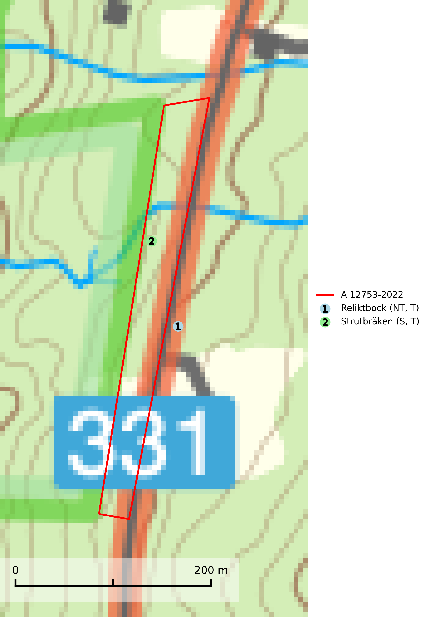
Figur 1. Fyndplatser för naturvårdsarter i och inom 13 meter från avverkningsanmälan. Markörer utan svart kant är placerade på fyndplatsen. Markörer med svart kant är placerade vid sidan av fyndplatsen har ett svart streck som visar fyndplatsens exakta position. Kartans mittpunktskoordinat är N 6951503, E 623498 i SWEREF 99 TM.
I och inom 13 meter från avverkningsanmälan finns fynd av 2 naturvårdsarter, varav 1 är rödlistad, 2 är typiska (T) och 1 är signalart (S): reliktbock (NT, T) och strutbräken (S, T). Se Figur 1.

Tillsynsbegäran
Vi begär härmed att Skogsstyrelsen fattar beslut enligt miljöbalken som säkerställer att skogens höga naturvärden bevaras samt att EU-lagstiftning efterlevs och att artskyddsbrott förhindras.
Vi önskar även ta del av de ställningstaganden och beslut som myndigheten meddelar till följd av aktuell avverkningsanmälan och föreningens inlaga (se 34 § förvaltningslagen).

Naturvårdsarter och fridlysta arter
Nedan följer beskrivningar av de naturvårdsarter och fridlysta arter som har sina livsmiljöer och växtplatser i den avverkningsanmälda skogen. De påträffade naturvårdsarterna är ett tydligt kvitto på att det rör sig om en skog med höga naturvärden.
Reliktbock (NT) är en skalbagge vars larvutveckling sker i tjock, solexponerad skorpbark på gamla, levande tallar. Ofta i träd som under längre tid stått fritt och öppet, t.ex. i kantzoner i odlingslandskap, längs stränder och åsar, men också i gles, gammal tallskog på mager mark. Arten är brandgynnad genom att omgivande småträd och buskar försvinner vid lågintensiva bränder samtidigt som gamla tallar överlever och förblir solexponerade. Minskningstakten för den svenska populationen bedöms vara nära gränsvärdet för Sårbar (VU) och i den europeiska rödlistan är reliktbock rödlistad som Sårbar (VU) vilket innebär att Sverige har ett internationellt ansvar för arten. Gamla tallskogar bör få ett långsiktigt skydd, och inte slutavverkas. Reliktbock är typisk art för 9010 Taiga och 9060 Åsbarrskog (SLU Artdatabanken, 2024; IUCN, 2016).
Strutbräken är normalt en mycket bra och tydlig signalart som visar på flera olika fuktiga biotoper med rörligt markvatten som nästan alltid har höga naturvärden. Den växer på skuggiga, fuktiga, näringsrika mullmarker längs bäckdalar, åar, älvar, översilade sluttningar med högörtsgranskog och svämlövskogar med kortvarigt översvämmade sedimentplan. Växtplatserna har ytligt rörligt markvatten och konstant hög luftfuktighet. Arten är känslig för avverkning och dikning.Strutbräken är typisk art för 9050 Näringsrik granskog, 9080 Lövsumpskog, 9750 Svämlövskog, 9760 Svämädellövskog och 6430 Högörtängar (Nitare & Skogsstyrelsen, 2019; SLU Artdatabanken, 2025).

